Инструкция к программе подбора оборудования LEO
- Для перехода в программу подбора насосов LEO, нажмите на ссылку «Перейти к подбору»
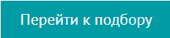

- Программа подбора откроется в новой вкладке.
- Если у вас имеются исходные данные, производительность и напор, то Вам необходимо перейти по ссылке «Selection» в верхнем меню страницы. Если нет, то Вам необходимо выбрать интересующий тип насоса и нажать на него.
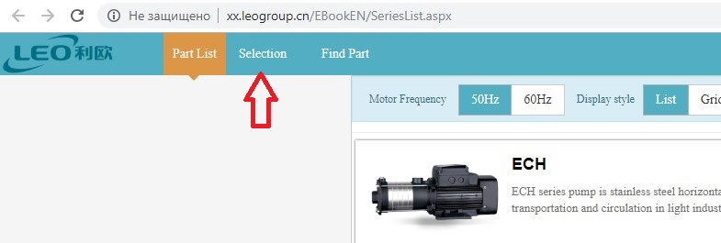

- Вы перешли в раздел ввода исходных данных.
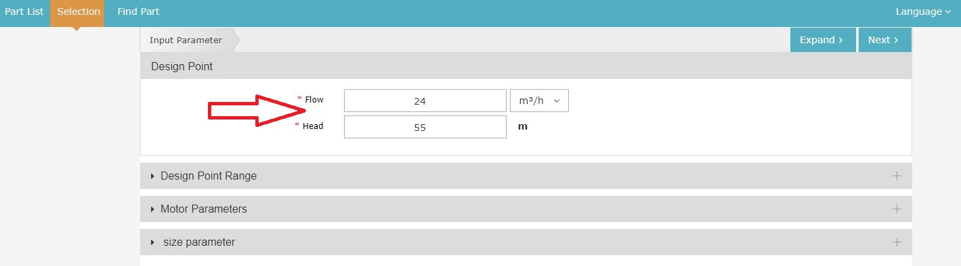

- Введите в верхнем поле «Flow» требуемую производительность (значения можно вводить до десятых, т.е. один знак после запятой). Измерения автоматически установлены в м3/ч. При необходимости можно изменить.
- Введите в нижнем поле «Head» требуемый напор (значения можно вводить до десятых, т.е. одно число после запятой).
- После ввода исходных данных, в правом верхнем углу нажмите кнопку «Next».
- Вы перешли к выбору типа насоса.

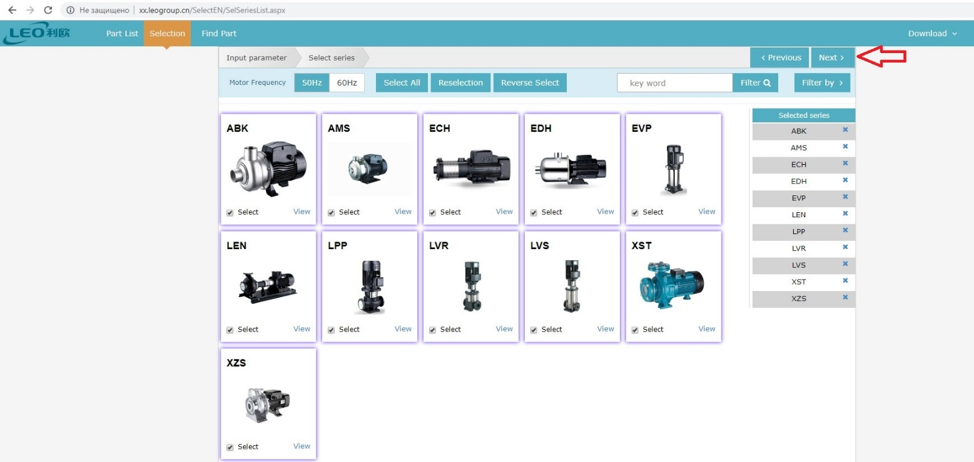

- Выберете необходимые типы насоса и нажмите «Next» в правом верхнем углу.
- Вы перешли к списку подходящих моделей под ваши заданные параметры.
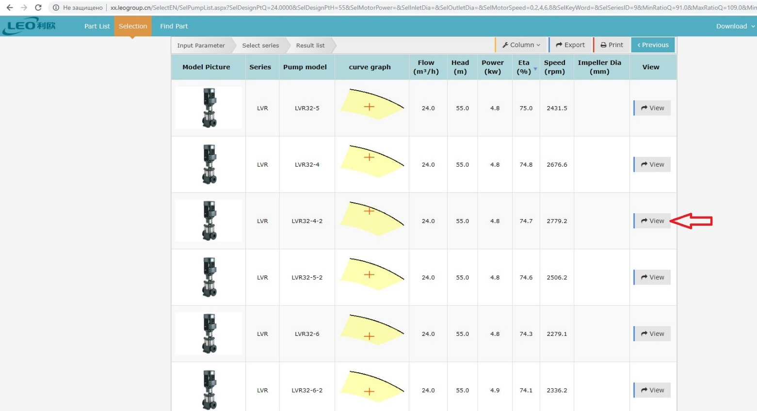

- Выберете оптимальную модель и нажмите кнопку «View». Оптимальная рабочая точка должна быть ближе к середине по горизонтальной оси и ближе к верхней кривой по вертикали.

